1. 初始化本地仓库git init
2. cd ~ : 进入当前用户的家目录
3. rm -rvf .ssh : 删除原来的ssh目录
4. ssh-keygen -t rsa -C [askdell@sina.com](mailto:askdell@sina.com) : 生成ssh key，账户是gitee注册账户
5. cd .ssh : 进入ssh目录
6. ls -l : 查看文件
7. cat id_rsa.pub : 查看生成的ssh key，复制下来, 把这个key 添加到gitee账户中的ssh公钥中
8. git remote add origin_ssh [git@gitee.com:plms/juc.git](mailto:git@gitee.com:plms/juc.git) :

添加复制SSH key的地址

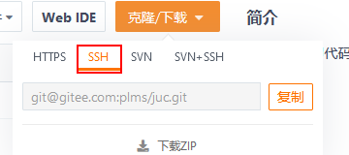

1. git push -u origin_ssh master:提交或拉取代码时使用命令,origin_ssh是自定义的仓库别名要与7中设置的一致
2. 注意本地初始化以后，先执行git pull origin_ssh master拉下远程库的初始文件，然后本地再添加文件，否则可能融合错误

